Лекція 1
Вступна
Поняття даних,інформації та інформаційної системи, її складові частини
План
1.Інформаційна система та її складові частини
2. Будова комп’ютера
3.Класифікація програмних засобів

- Інформаційна система та її складові частини
  - Поняття інформації
Інформація – це відображення зовнішнього світу за допомогою знаків і сигналів.
Носії інформації - матеріальні предмети, хвилі різної природи, сигнали, що передаються енергією або речовиною.
Види інформації – текстова, графічна, звукова, комбінована.
Інформація зберігається в закодованому вигляді.
Код – правило перетворення одного набору знаків в інший набір знаків.
Довжина коду – це кількість знаків, яка використовується під час кодування.
Алфавіт – набір знаків у якому визначено їх порядок.
У схемах ЕОМ основний елемент може бути у двох станах: відкритий і закритий, тому ці два стани моделюються алфавітом (0,1) і використовується двійкова система числення.
Об’єм інформації вимірюється такими величинами:
Біт – одиниця кількості інформації, що моделюється двійковим кодом (0 або 1). Число бітів даних є кількість двійкових розрядів у які воно записане.
Байт – 8- розрядний двійковий код, за допомогою якого можна подати 1 символ.
Інформаційний обсяг повідомлень – кількість інформації в бітах та байтах.
Найбільшу послідовність бітів, яку ЕОМ може обробляти як єдине ціле називається машинним словом.

- Будова комп’ютера.
ПК складається з 4-ох основних груп пристроїв:
- Пристрої введення інформації : клавіатура, графічний планшет, сканер, дисководи FDD- гнучкі диска, HDD – вінчестер, CDRW – відтворення і запис інформації, CD- CDR – відтворення інформації, DVD- дисководи з більшою густиною запису, флеш – пристрої зовнішньої пам’яті і тачскріни - монітори чутливі до дотику руки чи ручки.
- Пристрої виведення: принтери, дисководи, монітори, графопобудовувачі.
- Найважливіший пристрій призначений для перетворення інформації і управління процесами – це процесор, що характеризується розрядністю регістрів (8,16,32, 64-розряд, тобто кількість бітів, що опрацьовуються одночасно) та тактовою частиною, що вимірюється в Мг. За один такт регістри обмінюються даними , а також з оперативною пам’яттю. Контролери та адаптери керують роботою допоміжних пристроїв: дисководи.
- Пристрої внутрішнього зберігання інформації є трьох видів:
а) постійна пам’ять ROM призначена для запуску ПК і тестування пристроїв, живиться від батарейки і зберігає характеристики вінчестера потрібні під час запуску ПК;
б) оперативна пам’ять RAM - призначена для зберігання програм та оперативних даних, вона існує 3-ох видів: DRAM –динамічна оперативна; SDRAM- синхронізована швидкодіюча динамічна оперативна; SRAM – дуже швидкодіюча статична кеш-пам’ять
в) відеопам’ять VRAM – призначена для відображення на моніторі.
Дані зберігаються в комірках, що мають адресу, її об’єм є різний, але кратний байту.
Модулі ОП вставляються в материнську плату, що є в системному блоці. Модулі з’єднуються з процесором магістраллю. Отже, ПК має відкриту архітектуру (пам’ять можна нарощувати); в цьому полягає магістрально-модульний принцип.
Алгоритм роботи процесора: програми і дані зберігаються в оперативній пам’яті ПК, а опрацьовуються процесором. Функціонально процесор складається з пристроїв керування, який містить лічильник команд, що стежить за порядком виконання команд програми і арифметичного пристрою в регістрах якого виконуються операції над даними. Алгоритм роботи процесора полягає в послідовному опрацюванні команд програми і перетворенні даних згідно цих команд, тобто постійній взаємодії з пам’яттю.
До ОП процесор звертається за допомогою лише адрес, а обмінюється за допомогою лише пам’яті.

- Класифікація програмних засобів.
Для роботи ПК необхідні дві складові: апаратна частина та програмне забезпечення. Програмне забезпечення поділяється на 3 групи: прикладне, системне, інструментальне.
- Системне ПЗ – сукупність програм призначених для керування апаратною частиною ПК, сюди відноситься: операційна система (ОС), службові та сервісні програми. Для управління пристроями використовуються спеціальні програми – драйвери пристроїв. ОС – сукупність программ для керування пристроями апаратної частини ПК, вводом-виводом даних, робот из файлами, виконання программ та утиліт, а також для забезпечення взаємодії користувача з ПК. MS DOS (однозадачна), Windows (володіє зручним ”дружнім” інтерфейсом), Linux ,Unix.
Сервісні (службові ) програми (утиліти) – це спеціальні програми, які забезпечують користувачеві можливість:
- Перевірити стан ПК;
- Виявити пошкоджені сектори на диску і перенести дані в інше місце;
- Отримувати інформацію про всі пристрої ПК і їх стан;
- Відновлювати випадково вилучену інформацію;
- Захищати дані від доступу сторонніх осіб;
- Оптимізувати роботу дискових накопичувачів;
- Налагоджувати відповідним чином роботу зовнішніх пристроїв.

- Текстові редактори, графічні редактори, табличні процесори, системи керування БД – належать до прикладного ПЗ.
- Інструментальне програмне забезпечення - це програми призначені для розробки інших програм. До цієї групи належать компілятори та інтерпретатори з різних мов програмування.
Загальна мова програмування – це формальний зв’язок людини з ЕОМ призначений для опису даних (вхідної інформації) і алгоритмів їх обробки на обчислювальній машині. Звичайно розподіляють мови високого і низького рівнів.
Мова низького рівня близька до машинної мови. Вона є ефективною для написання програм, що враховують структуру і особливості конкретного комп’ютера. Мови низького рівня – машинно-орієнтовані.
Мова програмування високого рівня (машинно-неорієнтована) складається з обумовленого алфавіту, точного опису синтаксису і семантики, вона не залежить від типу машин (Фортран, Паскаль). Програма складена на такій мові безпосередньо не виконується. Спочатку спеціальна програма транслятор перетворює різні конструкції мови в машинну. Існують два види трансляції: компіляція та інтерпретація.
Принцип компіляції - полягає в тому, що вся програма перетворюється в послідовність машинних команд внутрішньою мовою ЕОМ. Ця програма називається об’єктним модулем. Його можна зберегти на носії і виконувати в разі необхідності.
Принцип інтерпретації - полягає в тому, що лише частина програми (звичайно 1 команда) перекладається на внутрішню мову.

Лекція 2

Основні поняття алгоритмізації. Базові структури алгоритмів

План
1. Основні етапи розв’язання прикладної задачі з використанням ПК
2. Побудова алгоритму
3. Базові структури алгоритмів

1.Основні етапи розв’язання прикладної задачі з використанням ПК
- Математична постановка задачі;
- Вибір методу розв’язку;
- Розроблення алгоритму;
- Написання, тестування програми;
- Виконання програми.
Математична постановка задачі – це точний опис вхідних даних, їх характеристик та обмеження. Визначити мету задачі.
Вибір методу розв’язку (підібрати математичний апарат) для досягнення мети.
2. Побудова алгоритму. Алгоритмом називають систему правил, що чітко описує послідовність дій, які необхідно виконати для розв’язку задач.
Опис основних символів схем алгоритму.
 | Початок/кінець алгоритму. У блоці записуємо слова “Початок”, “Кінець”.
 | Блок введення/виведення даних. У блоці конкретизуємо операцію : введіть/виведіть.
 | Арифметичний оператор.
Так ні | Логічний оператор, використовується для вибору напрямку виконання алгоритму, залежно від умови.
 | Блоки початку та кінця циклу. В середині блоку початку циклу записується діапазон зміни параметру циклу та крок зміни параметру. Кінець циклу – ім’я параметру.
 | Блок виклику підпрограм.
 | Символ, що використовується для зв’язку елемента схеми з коментарями.
 | Символ з’єднувач ліній обриву.

3. Розрізняють такі базові алгоритмічні структури:
- Лінійна;
- Розгалужена (повна і неповна);
- Циклічна.
Будь-який алгоритм можна представити як комбінацію поданих структур.
Схематично базові структури алгоритму позначають.
Лінійна – називають алгоритм в якому операції виконують послідовно.
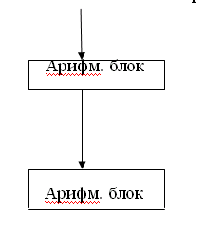
Розгалуженим- називають алгоритм в якому під час виконання перевіряється певна умова. Залежно від того, виконується умова чи ні, алгоритм виконується по одній з гілок. Це повне розгалуження. Неповним називається розгалуження, якщо після перевірки умови по одній із гілок алгоритму не потрібно виконувати жодних дій.

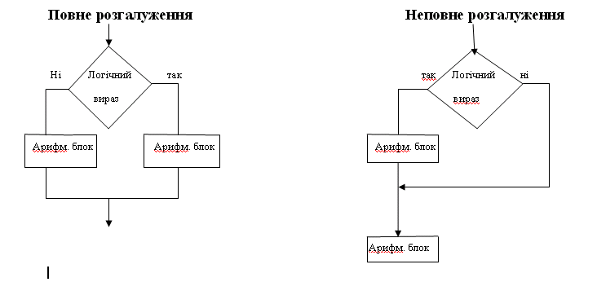 Циклічними називаються алгоритми в яких певна послідовність операцій (тіло циклу) виконується декілька разів.
Розрізняють цикли:
а) з відомою кількістю повторень – арифметичні. Ця кількість повторень відома до його початку і задається лічильником;
б) цикли з невідомою кількістю повторень – називаються ітераційними. Кількість повторень невідома і визначається умовою, якій повинен відповідати параметр циклу.
Схема арифметичного циклу
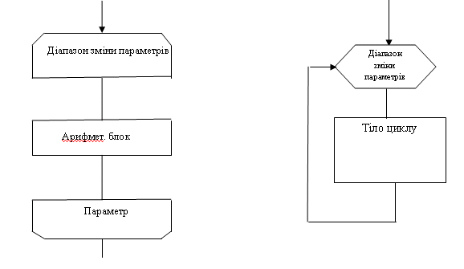
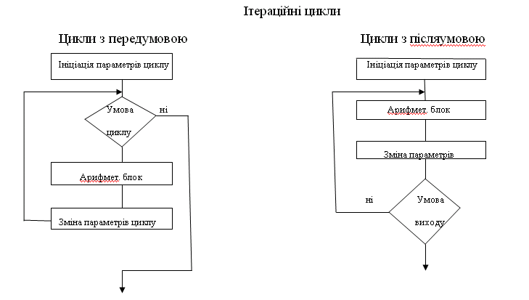
Лекція 3
Основні засади мови програмування С++

План
- Алфавіт мови програмування.
- Типи даних.
- Арифметичні вирази
- Команди присвоєння та правила узгодження типів.
- Математичні функції.
- Операції порівняння та логічні операції.

1. Алфавіт мови програмування:
  - великі і малі літери латинського алфавіту та символ підкреслення. В С++ розрізняються малі та великі літери тому, наприклад, d та D це різні символи;
  - символи кирилиці;
  - арабські цифри (0 – 9);
  - символ пробілу, як розділювач операторів;
  - символи з кодами ASCII;
  - складені символи (<=, /*, // і т.п.).

2. Типи даних.
2.1. Ідентифікатори. Лексема – це нероздільна послідовність символів ( у найпростішому випадку 1) , що відносяться до базового словника і розпізнаються компілятором.
Ідентифікатор – це лексема , що починається з літери і складається з літер, цифр та знаків підкреслення. Допускається довільна довжина, проте значимим є перші 31 символів. Зарезервовані слова – це англійські слова наділені певним змістом, які не можна використовувати як ідентифікатори. Коментарі –це сукупність символів обмежених /* ... */ або // і до кінця рядка. Не опрацьовуються компілятором і використовуються для пояснення.
Типи даних розрізняються числові, символьні, логічні. Описується змінна
тип ім’я змінної;
До числових типів даних належать константи, що є величинами, які не можуть змінюватись в ході виконання програми. В тексті програми описуються як
const ідентифікатор=значення;
наприклад const n=24, x=100;
До цілочисельних типів даних відносяться 5 вбудованих типів , поданих в табл.1.

Цілочисельні типи Таблиця1.
Тип | Розмір (біт) | Діапазон
usigned int (ціле без знаку) | 16 | 0 ÷ 65535
short (коротке) | 16 | -32768 ÷ 32767
int (ціле) | 16 або 32 | -32768 ÷ 32767 або -2147483648 ÷ 2147483847
long (довге ціле) | 32 | -2147483648 ÷ 2147483847
usigned long(довге ціле без знаку) | 32 | 0 ÷ 4294967295

В програмі будь-яку змінну можна описати –
тип ідентифікатор
наприклад int x;
int x=100, y;
До дійсних типів відносяться такі (табл. 2.)
Дійсні типи Таблиця2.
Тип | Розмір (біт) | Діапазон
float | 32 | ±3,4 ⋅10⁻³⁸ ÷ ±3,4 ⋅10³⁸
double | 64 | ±1,7⋅10⁻³⁰⁸ ÷ ±1,7 ⋅10³⁰⁸
long double | 80 | ±1,18 ⋅10⁻⁴⁹³² ÷ ±1,18 ⋅10⁴⁹³²

Наприклад, float x=57.9;
long r;
Дійсні числа можуть бути представлені у форматі з фіксованою крапкою або плаваючою крапкою
n E ±m = n⋅10^{±m}
Наприклад,
2.5 E 4 = 2.5⋅10⁴
Символьний тип даних char займає 1 байт і визначений множиною значень кодової таблиці, задається звичайно літерою, яка береться в одиничні лапки.
Наприклад, char s=’A’; або можна задати кодом , що відповідає літері в кодові таблиці
char s=65. Щоб визначити код символу можна застосувати
char s=’A’;
int n=c;
у цьому випадку n=65.
Логічний тип даних – bool. Займає 1 байт памЄЄяті та приймає два значення: true (істина) або false (хибно).
3.Арифметичні вирази
Основні арифметичні операції :
1) - , + – присвоєння знака;
2) *, /, % – множення, ділення, залишок від ділення;
3) -, + – додавання, віднімання;
4) = =, !=, <, <=, >, >= – операції порівнянн операції відношення).
Арифметичні операції подано в порядку спадання пріоритетів. Виконання операцій здійснюється з урахуванням ( ) та пріоритету операцій.
В С++ існують унарні операції – це
1) операція інкременту (++), яка може бути в префіксній обо постпрефіксній формах;
2) операція декременту (--),яка може бути в префіксній обо постпрефіксній формах.
Суть операції інкременту так, до значення змінної додається 1, проте якщо вона префіксна, то спочатку додається 1, а потім виконується вираз, якщо посткрементна – виконується вираз, а потім додається 1. Наприклад, а=3; с=3* ++а=9, а=3, бо спочатку виконується ++а=3, а потім вираз.
Нехай с=5; d=(c++)+4=9, оскільки в посткрементній формі спочатку виконуємо вираз d=5+4, а потім збільшуємо с=5+1=6.
Дія декркменту здійснюється за такими ж закономірностями, проте виконується операція віднімання – від змінної віднімається 1.
Скорочені операції +=, -+, *=, /=, %=. Розглянемо їх дію на прикладах:
а+=10 відповідає оператору а=а+10;
а-=10 відповідає оператору а=а-10;
а*=10 відповідає оператору а=а*10;
а/=10 відповідає оператору а=а/10;
а%=10 відповідає оператору а=а%10/

4. Команди присвоєння. Правила узгодження типів
Вирази призначення для описування формул, за якими виконується обчислення. Вираз може містити числа, сталі, змінні, назви функцій, З’єднані символами операцій. Змінна і вираз не обов’язково повинні бути одного типу. Розрізняють явне і неявне узгодження типів. Узгодження типів у виразах здійснюється згідно їх пріоритетів: double, float, long, int? short.
Неявне перетворення типів розглянемо на прикладі:
int a,b;
float c;
a=2; c=3.8;
b=a*c;
Змінна b=7 оскільки вона є цілою, тт дробова частина відкидається.
Для явного перетворення типів новий тип записуємо в круглих дужках.
b=a*(int)c, тоді b=2*3=6. Якщо b=(int)(c*a), тоді вираз рівний 7.6, а для цілого дробова частина відкидається, тому b=7.
5. Математичні функції.
Назва функції | Математичний запис | Назва функції | Математичний запис
abs() | ⎜x⎜ | tabs(x) | ⎜x⎜
cos(x) | cosx | acos(x) | arcosx
sin(x) | sinx | asin(x0 | arcsinx
tan(x) | tgx | atan(x) | arctanx
log(x) | lnx | ceil(x) | заокруглює число x до більшого цілого
pow(x,y) | x^{y} | ceil(x) | заокруглює число x до більшого цілого
sqrt(x) | √x | floor(x) | відкидає дробову частину числа x
exp(x) | e^{x} | floor(x) | відкидає дробову частину числа x
pow10(x) | 10^{x} | fmod(x,y) | обчислює залишок від ділення x на y
log10(x) | lgx | fmod(x,y) | обчислює залишок від ділення x на y

Для того, щоб використати математичні функції необхідно підключити бібліотеку
#include <math,h>. Для функцій abs() та pow10(x) тип результату та аргументу int?а для решти double.
6.Операції порівняння та логічні операції.
Операції порівняння. Мова С++ підтримує дві групи операцій порівняння:
1) <,<=,>,>= та 2) = = (операція тотожнє), != (операція не рівне). Ці операції приймають значення true або false, а числове значення 1 або 0. Наприклад, у=8, а операція y>5 повертає значення 1.
Логічні операції. && – логічне «і» (операція кон’юнкції), || – логічне «або» (операція диз’юнкції), ! Логічне «ні» (операція заперечення). Ці операції використовуються для формування логічних виразів, операндами можуть бути цілі або дійсні, змінні чи константи. Вираз з &&. Записується логічний оператор так вираз1 && вираз2, де вираз формується за допомогою операцій відношення. Істинність виразу визначається таблицею
вираз 1 | вираз 2 | вираз1&& вираз2
0 | 0 | 0
1 | 0 | 0
0 | 1 | 0
1 | 1 | 1

Наприклад, a=4; b=5; то вираз a>7 && b>10 є хибним, a<7 && b>2 – істинним.
Вираз з || . Записується логічний оператор так вираз1 || вираз2, де вираз формується за допомогою операцій відношення. Істинність виразу визначається таблицею
вираз 1 | вираз 2 | вираз1 || вираз2
0 | 0 | 0
1 | 0 | 1
0 | 1 | 1
1 | 1 | 1
Наприклад, a=9; b=5; то вираз a>7 && b>10 є істинним, і логічний оператор a>7 && b<2 – істинним.
Логічне заперечення – !вираз. Ця операція змінює істинність виразу на протилежну, тобто !1=0, а !0=1, подвійне заперечення не змінює істинності виразу !! 1=1 і !!0=0.
Порозрядні логічні операції.
Порозрядне «і» ( &) . Виконується операція побітно. Наприклад, 3 & 2 =2 , пому що операнди переводяться в двійкове представлення 011 & 010 = 010 , виконується логічне «і» над кожним бітом.
Порозрядне «або» ( | ) . Виконується операція побітно. Наприклад, 3 | 2 =3 , пому що операнди переводяться в двійкове представлення 011 & 010 = 011 , виконується логічне «або» над кожним бітом.

Лекція 4
Оператори керування: оператор умовного переходу
if та оператор-перемикач switch

План
1. Умовні оператори
2. Оператор множинного розгалуження
3. Оператор безумовного переходу
1. Умовні оператори. Для формування умови використовують умовний оператор if., синтаксис якого наступний if (вираз 1) вираз 2. Це скорочена форма оператора . Вираз 1 найчастіше є логічним виразом (приймає значення істина або хибне), а вираз2 – арифметичний вираз, у загальному будь-яка конструкція для виконання, що допускається в С++. Дія оператора наступна: якщо вираз 1 істинний( рівний 1 ), а у загальному випадку більше нуля, тоді виконується вираз2. В протилежному випадку виконується наступний за if оператор.
Повна форма оператора if (вираз 1) вираз 2 else вираз3 . Дія цього виразу наступна. Якщо вираз1 істинний (або більше 0) тоді виконується вираз 2, інакше виконується вираз3.
Розглянемо приклади використання умовних (розгалужених) операторів.
Приклад 1. Обчислити значення функції заданої розгалуженням.
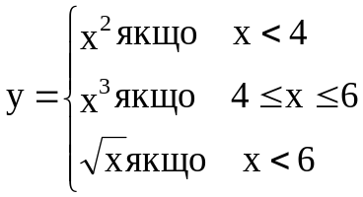
Розробити форму та програму для обчислення виразу. Програма активується клацанням по кнопці мишкою.
Блок-схема алгоритму
Початок
Ввести х
x<4

y=x²
4 ≤ x≤6

y=x³
x>6
y=√x
Вивести у
Кінець
так
ні
так
так
ні
Розроблена форма та текст програми для опрацювання події Click по кнопці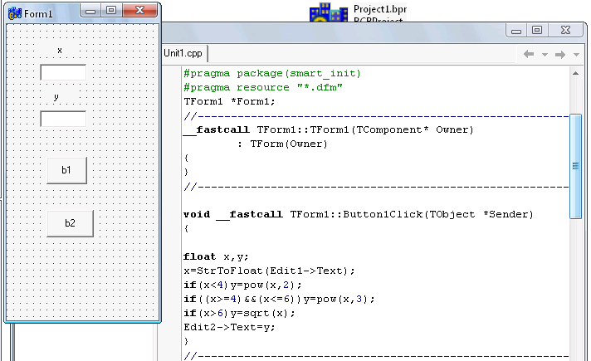
Приклад 2. За допомогою функції генерування випадкових чисел генерується 3 числа в діапазоні від 0 до 20. Визначити найбільше (xmax) та найменше (xmin) число серед отриманих чисел. Hj 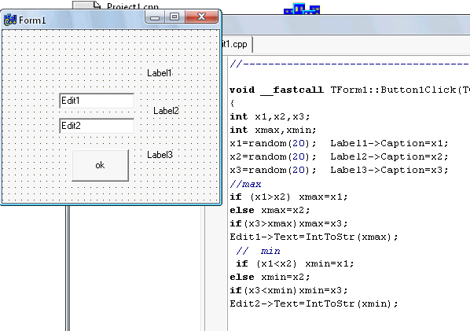
Вище подано фрагмент блок-схеми, структуру форми та текст програми.
...
x1<x2

xmax=x2
x3>xmax
xmax=x3
так
ні
так
Згенерувати
х1, х2, х3
xmax=x1
...
2. Оператор множинного розгалуження. У випадку, коли відомо значення які може приймати вираз-умова, доцільно скористатись оператором множинного розгалуження. Цей оператор має таку структуру switch (вираз)
{
case конс 1 : оператор1; [break;]
.
.
.
case конс n: оператор n; [break;]
default: оператор n+1; [break;]
}.
У операторі вираз (перемикач) є означеним попередніми операторами. Перевіряється значення виразу із значенням констант в case. Якщо значення виразу співпадає із константою, тоді виконується оператор, що є в цьому рядку. Якщо вираз не співпав із жодною константою, то виконується оператор, що знаходиться після службового слова default. Оператор break – перериває виконання та передає керування наступному за оператором множинного розгалуження switch оператору.
Приклад 3. Розробити програму, у якій ввівши номер дня тижня отримуємо його назву.

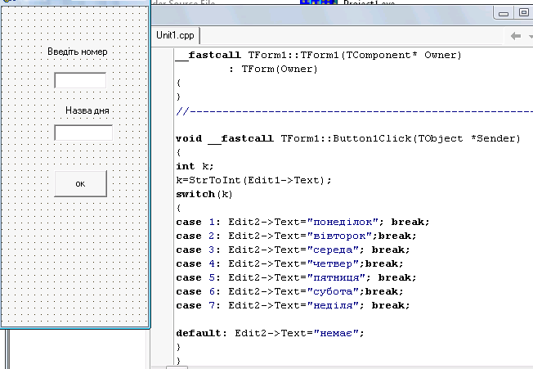

3. Оператор безумовного переходу. Оператор має такий синтаксис
goto мітка;
.
.
.
мітка: оператор;
Оператор безумовного переходу змінює порядок виконання програми передаючи керування оператору з певною міткою. У сучасних підходах до побудови алгоритмів, зокрема згідно вимог структурного програмування, цей оператор не використовується.

Лекція 5
Оператори циклу з параметрами, після і передумовами
План
1.Оператор циклу з параметрами (лічильником)
2. Оператор циклу з передумовами
3. Оператор циклу з післяумовами

Цикл (повторення) – це процес виконання певного набору команд деяку кількість разів. У мові С++ є три команди циклу for, while, do while.
1. Оператор циклу з параметром (лічильником) має таку структуру
for (вираз 1; логічний вираз 2; вираз 3)
{ тіло циклу }
Вираз 1 виконується один раз, змінній циклу надається початкове значення ( встановлюється початкове значення лічильника). У виразі 2 записується умова виходу із циклу, а у виразі 3 задано команду зміни лічильника (змінної) циклу. Змінні (лічильник) циклу часто називають параметром циклу. Тіло циклу виконується до тих пір, поки вираз 2 є істинним: змінна циклу приймає початкове значення вираз 1, виконується тіло циклу, збільшується на крок циклу значення змінної (вираз 3), перевіряється умова виразу 2, якщо він істинний то повторно виконується тіло циклу, якщо хибний – цикл завершується і виконується наступний оператор. Звичайно перед виконанням цього оператора є відомо скільки раз виконається цикл.
Приклад 1. Знайти суму цілих чисел, які знаходяться в проміжку від n до m. Знайти суму та добутоу парних чисел, які знаходяться в проміжку від 0 до m, та знайти суму членів ряду 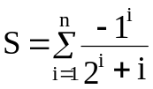. Для даного прикладу побудуємо блок-схему алгоритму знаходження суми ряду.
Початок
Ввести n

i=1 до n крок 1
S=S+
Вивести S
Кінець

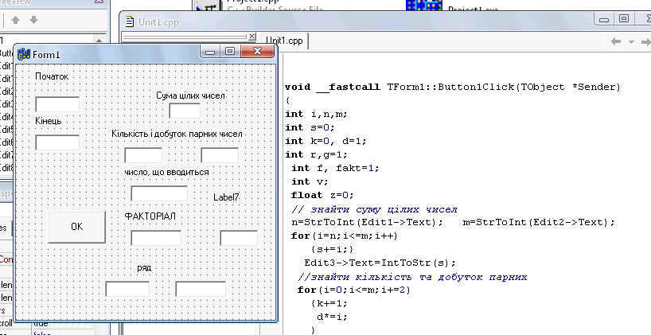
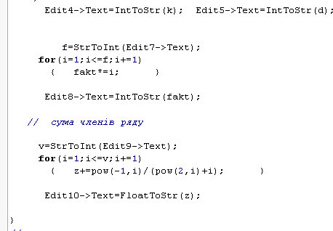

Приклад 2. Протабулювати функцію у=2sinx на проміжку х∈ [0 , 2.5], Δx=0.1. Визначити середнє значення елементів, які належать проміжку [0.5 , 1.5]. Визначене середнє значення вивести в поле Edit1.
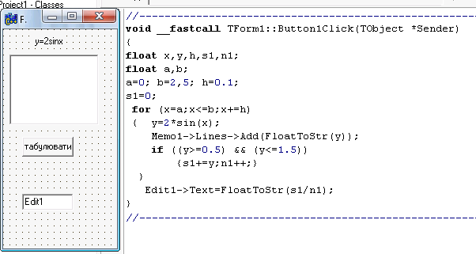

Приклад 3. Протабулювати функцію двох змінних z=x+y² . Де х∈ [1 , 3], Δx=0.5, а у∈ [0 ,2], Δу=0.4.

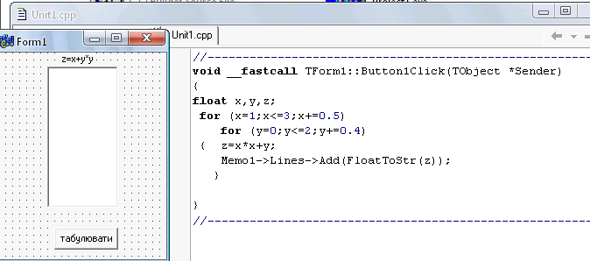
2. Цикл з предумовою (while) має таку структуру
while (вираз)
{ тіло циклу }
Виконання циклу відбувається так: обчислюється вираз, якщо його значення істинне, тоді виконується тіло циклу, якщо хибне – наступний за циклом оператор. В тілі циклу обов’язково повинен бути оператор, що змінює вираз у while, інакше виникає ситуація вічного циклу.Розглянемо фрагменти програми.
d=1; x=4;
while (x<=8)
{d*=x;} – виникає ситуація вічного циклу, оскільки х не змінює своє значенн і вираз у while не міняє істинності У фрагменті

d=1; x=4;
while (x<=8)
{d*=x; х++} – цикл виконається 5 раз, а у фрагменті
d=1; x=4;
while (x>=8)
{d*=x;} – цикл не виконається жодного разу.
ПРиклад 1. Знайти суму знакозмінного ряду з членом 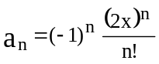, нагромадження продовжувати до тих пір, поки a_{n} >ε.
Блок-схема алгоритму
Початок
Ввести х, ε
n=0, S=0, f=1
a=
a>ε
S=S+a
n=n+1
обчислити факторіал f=f*n
a=

Вивести S, n
Кінець
так
ні

Структура форми та програмна реалізація алгоритму.

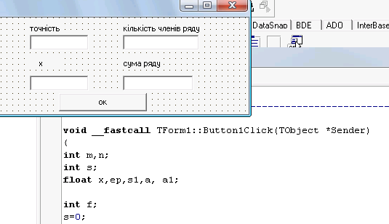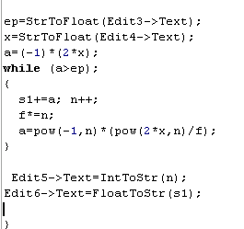
3. Оператор циклу з післяумовою має таку структуру –
do { тіло циклу} while (умова). Дія команди наступна: виконується тіло циклу, обчислюється вираз у while, якщо значення виразу істинне, по повертається керування на початок циклу і він виконується, якщо вираз хибний, тоді робота з циклом завершується і виконується наступний оператор. Це й цикл завжди виконується хоча б один раз. Розглянемо приклад нагромадження суми з ітерацією. Знайти суму членів ряду із загальним членом 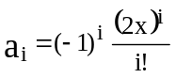. Умова завершення нагромадження 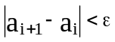.
Структура форми та програмна реалізація
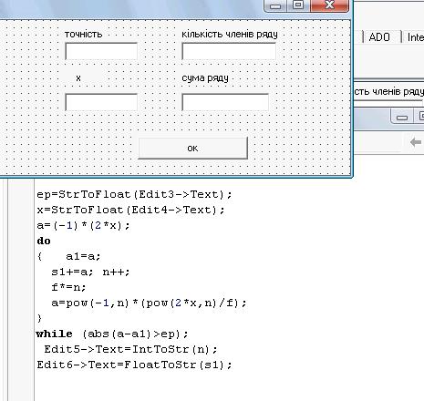

Лекція 6

Одновимірні масиви

План
1. Масиви в класичній інтерпретації
2. Опис одновимірних масивів
3. Приклади використання

1. Масиви в класичній інтерпретації. Масив – це впорядкований скінчений набір даних одного типу , які зберігаються в послідовно розміщених комірках оперативної пам’яті і мають спільну назву( ідентифікатор ). Назву масиву задає користувач, вимоги до формування назви масиву такі ж, як і для ідентифікаторів. Масив складається з елементів, кожний елемент має індекс, за яким його можна знайти в масиві, а кількість індексів називається розмірністю масиву. Опрацьовують одно і багатовимірні масиви, двовимірні масиви асоціюються з матрицями.
2. Одновимірні масиви. Для опису одновимірного масиву використовується конструкція
тип даних ім’я масиву [ розмірність ];
Розмірність масиву – це кількість елементів в масиві, величина стала і відома заздалегідь оскільки компілятор виділяє певний об’єм оперативної пам’яті. Ім’я масиву є незмінним в програмі і містить адресу першого елемента масиву. Звертатись до елемента масиву можна за допомогою оператора ім’я масиву[ номер] Номер – це номер елемента в масиві або ще називають індекс елемента масиву. Нумерація починається з нуля. Ініціалізувати масив , тобто надати йому початкові значення можна різним способом: під час його опису або в процесі виконання програми. Під час опису одновимірний масив можна ініціалізувати таким чином.
float Rej_st[5]; описано масив
float Rej_st[]={1,4,8,5,3}; описано масив, автоматично визначено його розмір та ініціалізовано
float Rej_st[5]={2,7,9.6}; описано масив та частково ініціалізовано
float Rej_st[5]={2.6, 7,9,1.3,6}; описано масив та повністю ініціалізовано
Найчастіше для опрацювання масивів використовують цикл типу for. Наприклад, в апмЄЄяті ПК існує масив А. ,Знайти суму елементів масиву S, добуток елементів D. Фрагмент програми для виконання завдання
int A[10];
int i, S=0; D=1;
for(i=0;i<10;i++) {s+=A[i];D*=A[i];}
3. Приклади використання.

Приклад 1. В Memo1 знаходиться 15 чисел. Сформувати в пам’яті ПК масив А, визначити його максимальний елемент та його номер в масиві. Утворити новий масив В за таким правилом: якщо елемент масиву А знаходиться ліворуч від максимального і є непарним, тоді збільшити цей елемент у двічі, якщо праворуч від максимального, тоді залишити без змін.
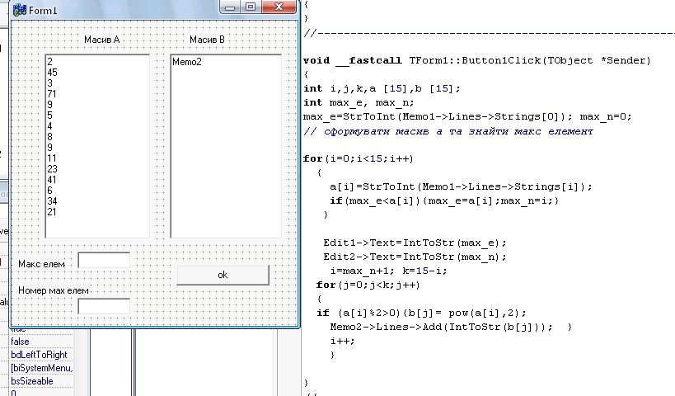

Приклад 2. На основі існуючого масиву А сформувати новий масив S, значення елементів якого рівні сумі двох сусідніх елементів масиву А.
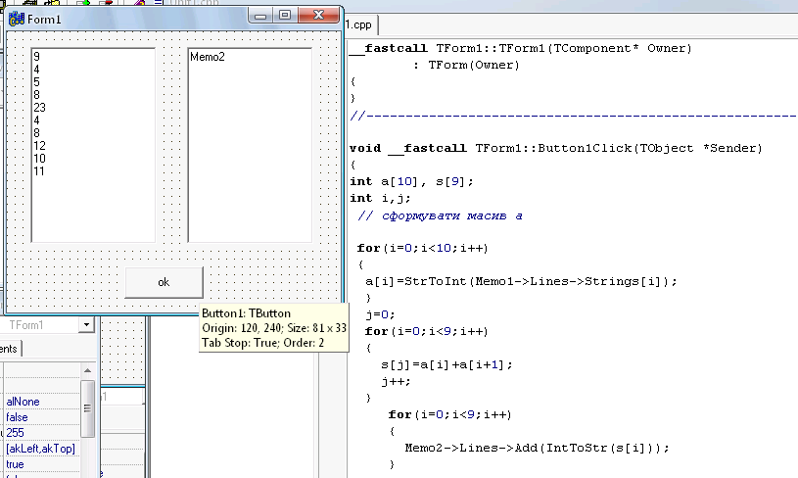

Приклад 3. Використовуючи функцію для генерування випадкових чисел, утворити в пам’яті ПК масив та посортувати його методом «бульбашки»
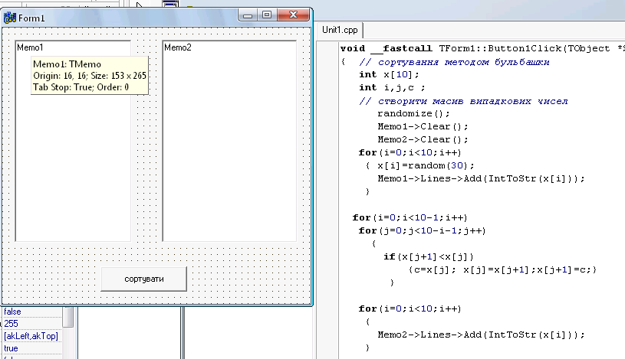

Приклад 4. На основі заданого масиву Х утворити новий масив У за формулою у_{і} =х_{і} ² +1.

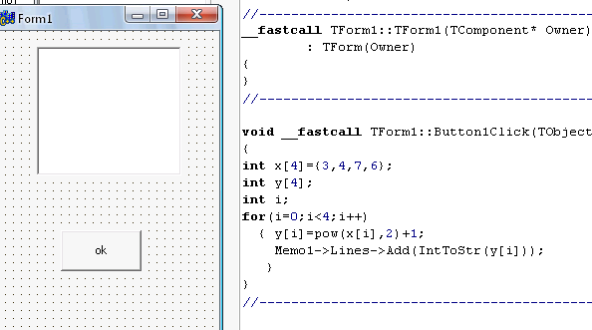

Приклад 5. Задано масив PR. Визначити, скільки елементів масиву є більше 100.

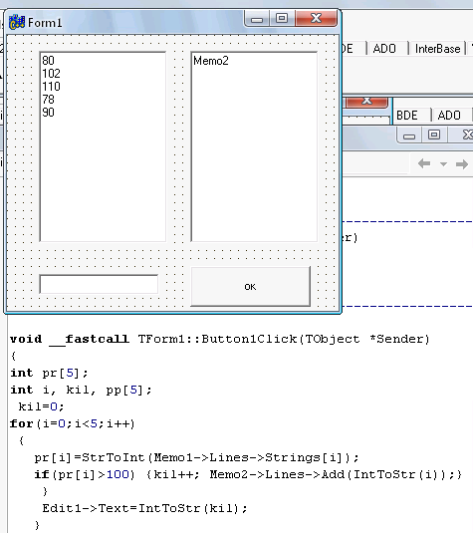
Лекція 7
Двовимірні масиви
План
1. Визначення та опис двовимірного масиву
2. Приклади використання
1. Визначення та опис двовимірного масиву. Якщо елемент масиву має більше ніж один індекс, то масив називається багатовимірним. Загально опис багатовимірного масиву може бути такий тип ім’я масиву [r₁] [r₂] ....[r_{n}].
Типовим прикладом двовимірного масиву може бути таблиця, яка в математиці описується матрицею. Якщо потрібно оголосити квадратну матрицю Т розмірністю 4×4, елементами якої є цілі числа, тоді записується оператор int T [4] [4];
2. Приклади використання.
Приклад 1. Утворити та помістити в сітку компонента StringGrid1 масив, кожний елемент якого визначається формулою sin(i) ⋅(-1)^{j} +j . Визначити мінімальний елемент 3-го стовпця та мінімальний елемент масиву (матриці).
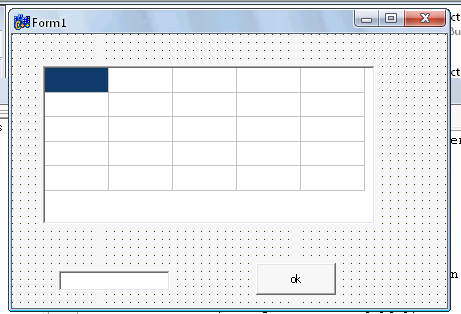
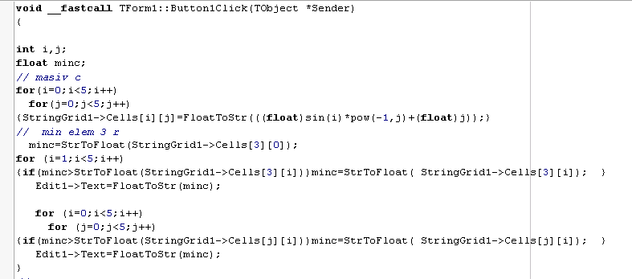

Приклад 2. Задано матрицю. Утворити нову матрицю, елементи на діагоналі якої є нулі, над головною діагоналлю – 10, а під головною діагоналлю – 100.
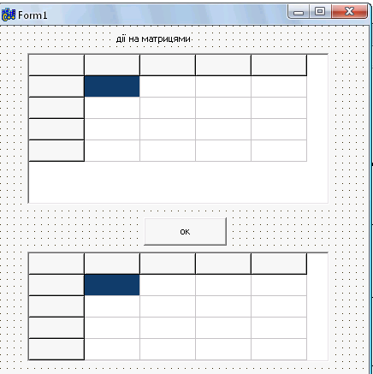

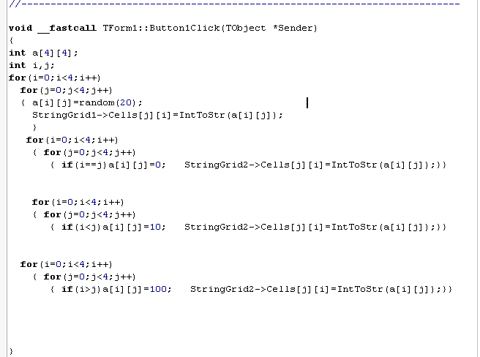
Приклад 3. Задано матриці А, В, С. Обчислити С=А⋅В Структура форми така ж як і прикладі 2.
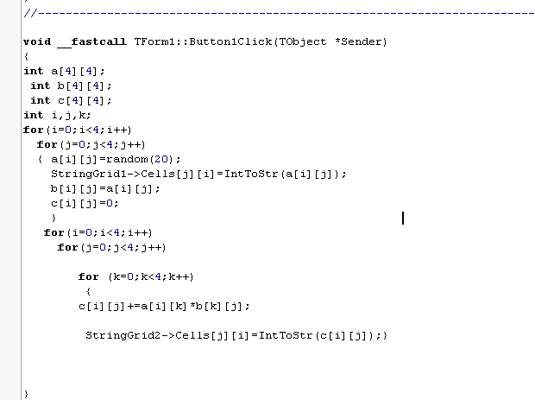

Приклад 4. Задано матриці А, В, С. Обчислити С=А+В . Описи змінних і масивів та структура форми як і в попередніх завданнях. Фрагмент програми:
for(i=0;i<4;i++)
for(j=0;j<4;j++)
{
c[i][j]+=a[i][j]*b[i][j];
StringGrid2->Cells[j][i]=IntToStr(c[i][j]);
}

Приклад 5. Методом знаходження найменшого впорядкувати масив, що знаходиться в першому полі Memo. Результати сортування помістити в друге поле Memo. Суть даного алгоритму така. Знаходиться найменший елемент, він поміщається в початок масиву, далі починається знаходження мінімального елементу у масиві , що коротший зліва на 1 елемент.
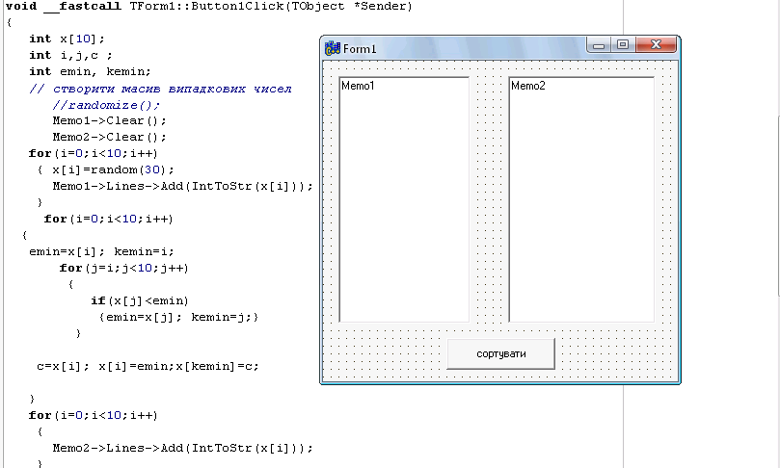
Лекція 8

Вказівники

План
1.Вказівники як засоби доступу до даних
2. Вказівник як елемент архітектури комп’ютера
3.Використання вказівників для роботи з масивами.Адресна арифметика

1.Вказівники як засоби доступу до даних. Передавати дані між програмами, дані від однієї частини до іншої можна двома способами:
– створити в кожній точці програми копію даних, які потрібно опрацювати;
- надати інформацію про те в якому місці (за якою адресою) в пам’яті розміщені дані. Ця інформація є більш компактною, ніж самі дані, її умовно назвемо вказівником ( деякій літературі вживається термін покажчик).
Звідси і найпростіше визначення вказівника. Вказівник – це змінна, що містить інформацію, де розміщена інша змінна.
2.Вказівник як елемент архітектури комп’ютера. Вказівник займає особливе місце серед типів даних. Поняття вказівника пов’язано з такими поняттями архітектури комп’ютера як непряма адресація та організація оперативної пам’яті. Внутрішня або оперативна пам’ять – це впорядкований набір або машинних слів (комірок пам’яті) тобто це масив. Номер слова пам’яті за допомогою якого воно стає доступним називається адресою. Якщо команда містить безпосередній адрес пам’яті, то така адресація називається прямою адресацією.
Можлові такі випадки, коли машинне слово містить адресу іншого машинного слова. Тоді доступ до даних в другому машинному слові називається непрямою адресацією. У мовах програмування ім’я змінної асоціюється з адресою області пам’яті в яку транслятор розмістив її під час трансляції програми. Всі операції над звичайними змінними перетворюються в команди із прямою адресацією до відповідних слів пам’яті. Отже вказівник – це змінна, що містить адресу іншої змііної. Послідовність дій під час роботи з вказівниками включає такі кроки:
1) визначення потрібних змінних;
2)визначення вказівників на змінні
int a,b;
int *p;
3) зв’язування вказівника із змінною:значення вказівника є адресою змінної, тобто вказівник повинен бути назначений на змінну, на яку посилається. Операція & визначається як адреса змінної, що розміщена праворуч. p=&a – у вказівнику р міститься адрес змінноїа. Операція *р має протилежну дію – розіменування вказівника, вона надає доступ до значення змінної, адреса якої міститься у вказівнику.
Наприклад. *p=100; //те саме, що а=100
b=b+*p;// те саме, що b=b+100
*P++; //те саме, що а++
3.Використання вказівників для роботи з масивами.Адресна арифметика. В С++ використовується розширена інтерпретація вказівника, яка дозволяє працювати з масивами і пам’яттю на низькому, архітектурному рівні. Це забезпечується операцією адресної арифметики. Будь-який вказівник в С++ посилається на необмежену в обидві сторони область пам’яті (масив), який заповнений змінними вказаного типу із індексацією елементів відносно біжучого положення вказівника. Адресна арифметика визначається операцією вказівник + ціле і інтерпретується таким чином. Змінні в області пам’яті нумеруються від біжучого вказівника змінної, який отримує номер 0. Змінні в сторону зростання адреси пам’яті нумеруються 1, 2, 3 і т.д., а в напрямку спадання -1, -2, -3 і т.д. Результатом операції вказівник + і є адреса і -ї змінної ( значення вказівника на і-ту змінну) в цій області відносно біжучого положення вказівника.
int

int

int

.
.
.
.

int
p
0
1
i
p++
p+i
-1
Розглянемо сутність операції з вказівниками. *р – значення вказаної змінної; р+і – вказівник на і – ту змінну після вказаної; р-і – вказівник на і – ту змінну перед вказаною; *(р+і) – значення і – тої змінної після вказаної, р++ - перемістити вказівник на наступну змінну; р-- – перемістити вказівник на попередню змінну; р+=і – перемістити вказівник на і змінних аперед; *р++ – отримати значення вказаної змінної і перемістити вказівник вперед на одну змінну. Слід пам’ятати, що зміщщення на і – це не зміщення в байтах, а на і змінних. Вказівник має багато спільного з масивами в класичній інтерпретації, проте масив в класичній інтерпретації це вказівник на конкретну виділену транслятором пам’ять. Ім’я масиву вказує на адресу першого елементу масиву, тобто якщо маємо масив int A[5], тоді А є аналогом &A[0]. Вказівникові А відповідає масив не прив’язаний до ділянки пам’яті.
Двовимірні масиви компілятор розглядає як послідовність одновимірних масивів. До елементів двовимірного масиву можна звертатись через вказівники. У цьому випадку це вказівник на вказівник одновимірного масиву
*(*(назва вказівника + зміщення по рядках)+зміщення по стовпцях)
Приклад. Створити масив чисел від 0 до 9. Знайти їх суму. На основі заданої матриці d розмірністю 2×2 створити нову матрицю С, помноживши кожний елемент матриці d на з.
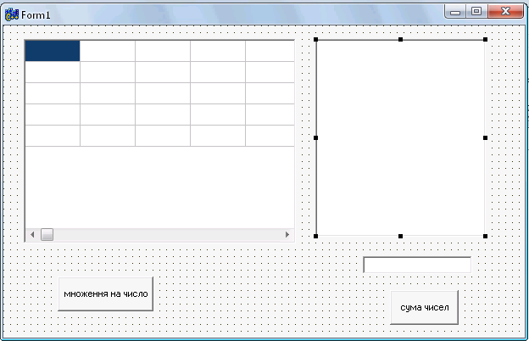
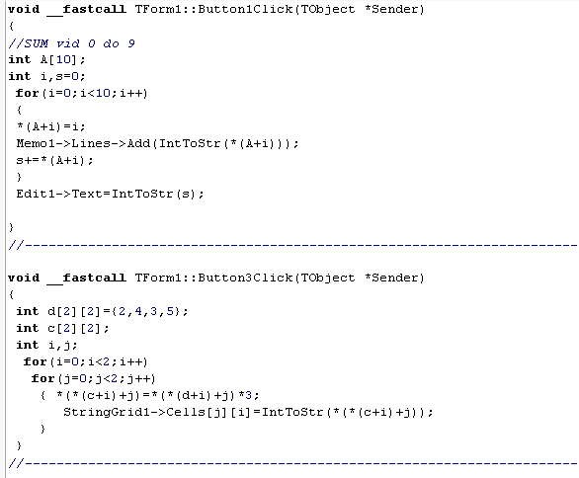

Лекція 9

Дані символьного типу

План
1.Рядки, як символьні масиви.
2.Основні функції для роботи з рядками

- Рядки, як символьні масиви. У мові С рядки розглядаються як символьні масиви.Рядок – це рядок символів, який закінчується нульовим символом. Має запис у вигляді керуючої послідовності ” \0”. Фактично за розташуванням ” \0” символа визначається довжина рядка. Отже, кількість елементів символьного массиву, який представляє рядок є кількість символів +1.
Для опису такого рядка використовується оператор:
Char ім’я рядка [ розмір]
Char st [ ] = ”клас”
Char st [5 ] = ”клас”
Char st [5 ] = {“к”,”л”,”а”,”с”,”/0”};
Як і в массивах з класичною інтерпретацією доступ до символа є ім’я рядка [ номер], номер або індекс починається з 0. st [2]→а.
Для робот из таким массивом використовуються вказівники. Вказівник описується типом Char *S і а S= st→ містить адресу одного символу, а *S→ містить перший символ – К. Як і в адресній арифметиці *( S+2) →а.
Коли працюємо з двохвимірним символьним масивом, то використовуємо 2 індекси.
Наприклад st [3] [4] = (”рак”,”гоп”,”мак”) Кожне слово це рядок. Тоді, st [2] [0] → ”М”.
Якщо використовуємо вказівник, тоді * (st [2]+0) →М
Для виводу змішаної Char використовують Edit
Char r [4]= ”ура”;
Edit 1 →Text=r;
2. Для роботи з рядками використовують ряд функцій . Для роботи з рядками використовують спеціальні функції, що знаходяться в бібліотеці string. h.
Розглянемо основні класи цих функцій
Функції копіювання рядків
1.1.Char strсру ( S, st) - виконує операцію копіювання байтів рядка st у рядок S.
strсру( S, st)

1)Char* strdup (const char *str) виконує копіювання рядка str і повертає покажчик на рядок копію.
char *^{t} ; t=strdup(str)
2)char * strсру (char *st1 , const char *st2, intn) виконує копіювання n символів з рядка st2 у st1 (st1 за довж. >=st2)
strncpy( st1,st2,n)
char st1[]=”група”;
char st2[]=”KH-11”;
strncpy( st1,st2,5) ;
Edit→Text=st1;
Якщо рядок S1 має значення, то замінюються перші n символів.

2.Функції конкатенації рядків
Char S1 [14]=”Алгоритмізація”
Char S1 [30]=”і програмування”
2.1.strcat(S1,S2);
Синтаксис
Char *strncat (Char *st1, const char *st2, in n) Об’єднує рядок st1 в st2 та поміщає в st1.
2.2.Char *strncat (Char *st1, const char *st2, int n)
Char st1 [90]=” Привіт”
Char st2 [50]=” студент і студентка”
strncat (st1, st2,7)
у st1 буде ” Привіт студент”

3.Функції порівняння рядків
3.1.int strcmp (Char *st1, char *st2) порівнює st1 і st2 та перетворює ціле число. Тут порівняння здійснюється в сенсі : цей самий рядок але літери великі і малі.
<0 st1< st2
=0 st1= st2
> st1> st2
3.2 stricmp (const char *st1, const char *st2) виконує порівняння рядків без врахування регістр і повертає число за правилом 3.1
3.3 strncmp (const char *st1, const char *st2, int n) здійснює порівняння заданої кількості символів рядка і повертає число як і в 3.1. Тут регістр враховуємо.
3.4 strnicmp (const char *st1, const char *st2, int n) здійснює порівняння n символів без врахування регістру, повертає ціле число як і в 3.1.

4.Функції перетворення символів рядка
  - char *strlwr (char *st) перетворення символів рядка st із верхнього регістра в символи нижнього регістра.
  - Strupr (char *st) перетворює символи у верхній регістр із нижнього.
  - Char * strrev (char *st)
Strrev(st4) рядка конвертує значення у зворотньому порядку стіл →літс
4.4 char *strchr (char *str, intc) визначає перше входження символа С у рядок
str . Повертає покажчик на символ у рядку str , що відповідає введеному символу .
4.5 char *strrchr(char *st, int c) у цих операторах другий операнд може бути
Char х= ’5’; описаний як символ повертає вказівник на останнє входження символа у рядок.
УВАГА символ CHAR ідент.=’знач’. Рядок символів Char ідент [роз.]={q1,q2,..}
- Функції пошуку підрядка у рядку
  - strspn (const char *st1, const char *st2); повертає ціле число, що відповідає кількості символів від початку рядка st1, що збігається з st2.
  - Char *strstr (const char *st1, const char *st2) повертає вказівник на перше входження рядка st2 у st1. Якщо входження немає, то повертає 0.
  - Char *strоk (char *st, const char *dlm) – розбити рядки на сегменти, обмежені символами, що входять до складу рядка dlm. Цей параметр може містити будь-яку кількість різних обмежувачів, що входять до dlm. Після виділення сегменти в рядок st поміщається на ’\0’ розділювач лексими.
Далі рядок st заміняється у функції на null, знову виділяється лексима, розділювач міняється на \0. Виклик функції повертає вказівник на наявну лексиму. Якщо лексиму не знайдено, тоді вказівник повертає як null.
{ char r[100]=”студенти, повинні вчитися, відпочиват і займатися спортом”
Char *vr ; // виділена лексема
Char *ROZ=”,!.”
Int i=0; // кількість викликів
tk=strtok (r,ROZ);
while (tk) /=null)
{Memo1→Lines→Add (*tk); i++
tk=strtok(Null,ROZ)
}
Для вилучення рядка з підрядка немає спеціальної функції, проте можна використати такий програмний код
Визначити довжину рядка int strlen (st)
for (i=k;i< strlen (st); i++)
{ st[i]=st[i+n] ;} – k – починаючи з позиції , n- кількість символів, що треба вилучити
st[i]=’\0’; - кінець рядка.
  - void memchr(const void st, ints, in n) – функція шукає символ S у рядку * st довжиною n байт. Тобто шукає в блоці пам’яті на який вказує вказівник st. Якщо символ S знайдений, функція повертає покажчик на цей символ, в протилежному випадку повертає Null.
  - Char *strset (char *st, int ch) – функція заповнює рядок st символом ch і повертає вказівник на новий отриманий рядок.

- Функції перетворення рядків у числа та чисел у рядки. Знаходиться в бібліотеці stdlib.h.
  - int atoi (const char *st); - перетворює рядок S на число типу int. Якщо, символ не може бути перетворений, то перетворює 0. Якщо число із знаком, тоді [пропуск][знак числа][цифри].
  - long atol (const char *S); перетворює рядок S у long int.
  - double atof (const char *S); перетворює рядок у число з плаваючою крапкою.
Структкра числа. [пропуски][знак числа][цифра. цифри], або Е,е . [знак порядку][порядок]. 234.11; 2.3Е-3.
  - char *ecvt (double vl, int n, int* dec, int sign) – перетворює число vl в рядок символів, кількість яких дорівнює n цифр, положення десяткової від першої цифри крапки задається вказівником dec, а знак sign. Якщо sign=0, тоді число додати є; інакше число від’ємне.
  - char *devt(double vl, int n, char *buf) – перетворює число vl у рядок, котрий поміщається в буфер на який вказує вказівник buf. n - число цифр у символічному записі числа. Отриманий рядок містить символ знака числа і десяткової крапки, якщо кількість цифр менша n. Якщо число не поміщається у рядок, то функція генерує симв. запис із Е.

- Функції перевірки символів.
  - isg raph(s)- повертає значення truc(i) якщо s є друкованим числом і.
false (o) – якщо є пропуском або будь-яким невідображуваним символом.
i sprint (s) – повертає значення true (i), якщо s є друкованим символом або пропуском.
isdigit (s) – повертає значення true (i), якщо s є цифрою від 0 до 9 і false у інших випадках.
isalnum(s) – повертає значення true (i), якщо s є цифрою або літерою (великою чи маленькою) і false у інших випадках.
Приклад 1. Використання функцій для опрацювання рядків
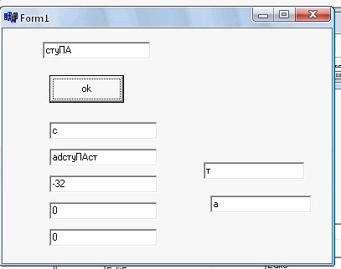
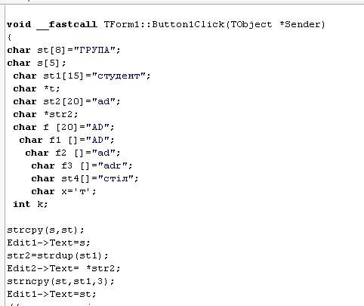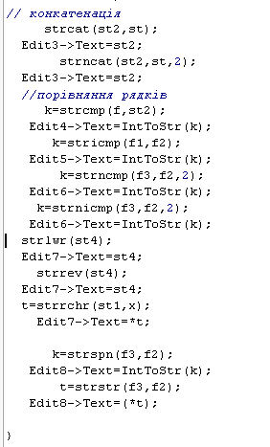

Приклад 2. Сортування рядкових даних методом «бульбашки»
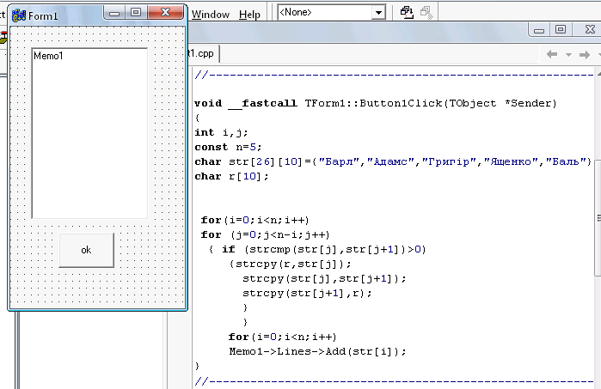

Лекція 9
Рядки типу AnsiString
План
1. Визначення даного типу
2. Основні функції даного типу
3. Приклади використання

1. Визначення типу . Візуальні і невізуальні компоненти С++ Builder використовують тип AnsiString., що визначений в бібліотеці візуальних компонентів VCL. Описується рядок
AnsiString ім’я змінної;
Рядок можна зразу ж ініціювати, а також створювати масиви рядків.
AnsiString st1;
AnsiString s=”Алгоритм”;
Доступ до символів рядка здійснюється за допомогою індексу, тут індексація починається з 1, наприклад s[3] – це символ ‘г’, розглядається як тип char.
Якщо створено масив рядків, наприклад AnsiString іs2 [10], тоді доступ до символів певного рядка здійснюється за допомогою двох індексів, де перший вказує номер рядка в масиві, а другий – номер символа в рядку.
Для цього типу визначено операції:
1) «=» , «+» та «+=» , присвоєння, конкатенації та доповнення рядка;
2) операції відношення ( = =, !=,>,>=,<,<=). Ці операції виконуються з урахуванням регістра, порівняння двох рядків здійснюється зліва на право посимвольно; якщо символи співпадають, тоді розглядається наступний символ, якщо символи різні, тоді більший той рядок, для якого символ що порівнюється має більший код у кодовій таблиці.
У таблиці ASCII латинські літери від А до Z мають коди від 65 до 90, а малі латинські від 97 до 122. , кирилиця від А – Я має коди 192-223, а малі а - я мають коди від 224 до 255.
2. Основні функції даного типу. Для роботи з рядками використовуються такі функції.
• int r.Length() – повертає кількість символів у рядку r;
• bool r.IsEmpty() – повертає значення істине, коли рядок порожній;
• r.SetLengtht(n) – обрізає рядок r до n символів;
• r1.Insert(r2,k) – у рядок r1 вставляє підрядок r2, починаючи з позиції k у рядку k1;
• r.Delete(k,n) – видаляє із рядка r n символів, починаючи із позиції k;
• int r1.Pos(r2) – повертає номер позиції першого входження r2 в r1;
• r.SubString(k,n) – повертає підрядок рядка r довжиною n, починаючи з позиції r;
• r.c_str() – перетворює рядок r до символьного типу char;
• r.trim() – відкидає в рядку r всі пробіли з ліва і права4
• bool r.IsDelimiter(dl,i) – повертає значення true, якщо символ з індексом і співпадає з символом-розділювачем із dl, що є типу AnsiString;
• int r.LastDelimiter(dl) – повертає індекс останнього входження символа – розділювача із dl в рядок r.
Приклад 1. В полі типу Edit задано речення, крім того в програмі визначено розділювачі між словами в реченні. Виокремити кожне слово в реченні, помістити в поле Memo, крім того визначити довжину слова, на завершення вивести кількість слів у реченні.
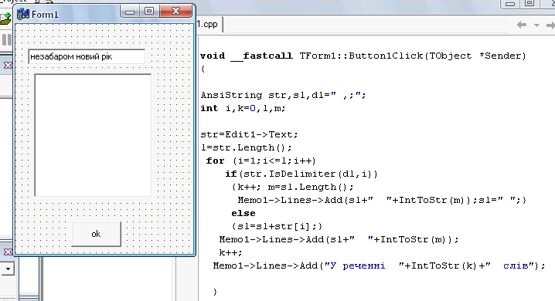

Приклад 2. У мітці Label 1задано речення. В Edit1 вказано шуканий рядок, а полі Edit2 рядок для заміни. Розробити програму, що здійснює пошук рядка в заданому речені та його заміну.
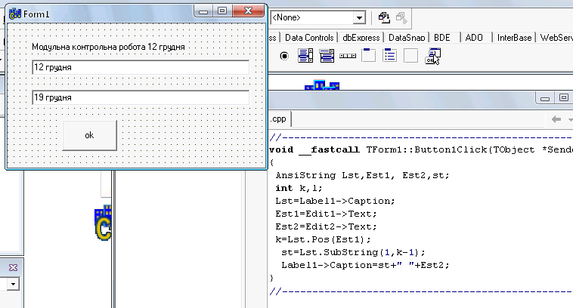
Приклад 3. В Memo1 знаходиться список прізвищ, в полях Edit1, Edit2 вказано початкові символи або символи закінчення. Залежно від вибраного режиму пошуку (Edit3) формуємо потрібний список в Memo3.
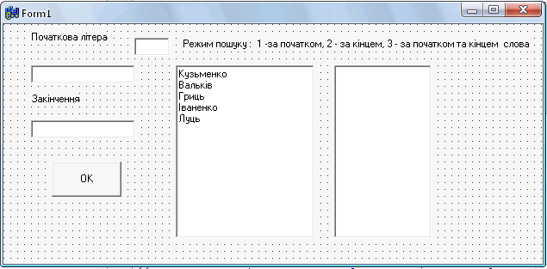
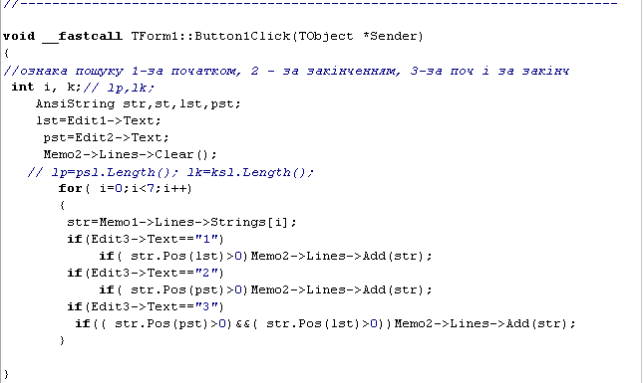

Лекція 10
Дані типу структури
План
1. Використання структур
2. Масиви структур
3. Приклад використання

1. Використання структур. Структура – це сукупність різноманітних елементів, які займають одну ділянку пам’яті і яким присвоюється одне ім’я. Елементи, які складають структуру називаються полями. Для опису структури спочатку описують шаблон структури або тип структури, а потім описують змінні структурного типу. Синтаксис опису структури такий
struct <ім’я структури>
{
<тип 1> ім’я поля 1;
<тип 2> ім’я поля 2;
.....................
<тип n> ім’я поля n;
} p1, p2, .......,pm;
де struct – службове слово, <тип 1> ...<тип n> – стандартні типи, р1.....рm – імена змінних типу структура. Для прикладу опишемо структуру, в яку буде поміщено результати екзаменів з математики, фізики, програмування. Опишемо структуру
struct stud
{
char priz[20];
int dmath,dfiz, dpro;
} p1,p2;
Змінні р1, р2 не обов’язково записувати після оголошення структури. Їх можна записати окремим оператором struct stud р1,р2; після опису структуру можна означити, наприклад p1={“Гнат”,5,4,5}; p2={“Леськів”,4,3,4};
Для того, щоб в програмі безпосередньо звернутись до поля структури використовують складене ім’я: ім’я структури.ім’я поля. Наприклал, stud.dmath=5; . Якщо в програмі використовується одна структура, тоїї ім’я можна не задавати, якщо структури мають однакові шаблони, тоді можна використовувати операцію присвоєння: р1=р2. Якщо в шаблонах структур використовуються однакові поля, тоді для їх опису можна використати структуру. Наприкладформуються списки викладачів та студентів. В обох структурах буде прізвище, рік, місяць, день народження. Ці описи формуємо окремою структурою.
stroct spd
{char prz[20];
int rik, mic, den;}
У списку викладачів міститимуться ще дані: кафедра та посада, а в списку студентів – група, середні й бал. Тоді описи структур будуть такими.
struct stud struct vukl
{spd dn; { spd dn;
char grup[20]; char kaf[10];
float srb; char pos[10];
} s1,s2; } v1,v2;
Для того, щоб звернутись до поля прізвище потрібно v1.dn.priz.
Після оголошення структури для роботи з полями можна використовувати вказівники. Опис вказівників здійснюється після опису структури. Наприклад,

struct stud
{
char priz[20];
int dmath,dfiz, dpro;
} p1, * v1;
Для того, щоб отримати доступ до поля, використовуючи вказівники, потрібно (*v1).priz=”Рак”
або v1->priz=”Рак” .
2. Масиви структур. Створити масив структур, кожний елемент масиву є структурою із шаблоном stud
struct stud
{
char priz[20];
int dmath,dfiz, dpro;
} spis[15] , *pspis=spis[0];
Доступ до оголошеного масиву здійснюєтьсч за індексами spis[1]. dmath= 5, або використовуючи посилання або адресну арифметику (spis+1)->dmath= 5, (*(spis+1)). dmath= 5. Слід зазначити, що поля структур можуть бути масивами
struct stud
{
char priz[20];
int pred[3];
} spis_s;
Приклад. Розробити структуру, яка містить дані про студентів, визначити середній бал та вивести список відмінників.
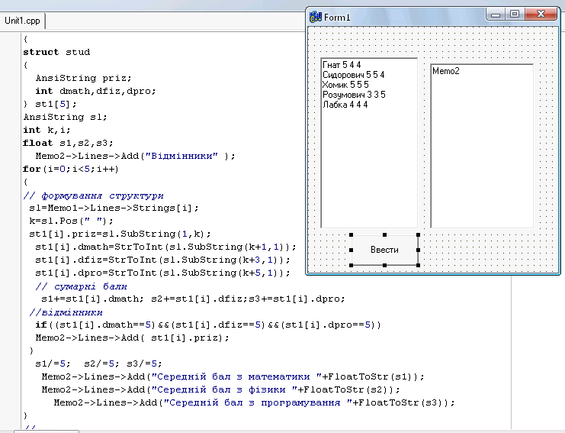
Лекція 11

Потоки. Робота з файлами.

План
1. Поняття потоків. Команди введення ⁄ виведення даних
2.Робота з файлами
3. Приклад використання

1. Поняття потоків. Команди введення ⁄ виведення даних. У С++ немає вбудованих команд введення-виведення даних. Для реалізації цих операцій використано концепцію потоків, яка визначена у спеціальних модулях. У модулі istream.h описано команди введення, у модулі оstream.h – команди виведення, а у модулі іоstream.h – команди введення-виведення. Під потоком розуміють процес введення даних у файл або виведення із файлу. Периферійні пристрої введення-виведення такі як клавіатура, монітор, принтер розглядаються як текстові файли. Під час виконання будь-якої програми автоматично підключаються потоки для введення даних з клавіатури ( cin), виведення на екран (cout), виведення повідомлень про помилки (cerr), допоміжний потік (clog). Стандартні потоки використовують команду введення (>>) та виведення (<<) даних. Стандартними пристроями для виведення є монітор, а для введення клавіатура. Структура оператора введення даних є наступною cin >>змінна. Дія цієї команди така: виконання програми зупиняється, переходимо в режим консолі (темний екран, мигає курсор), вводимо з клавіатури дані, тиснемо Enter (↵). Наприклад
int a,b,c;
cin>>a>>b>>c;
Вводимо через пробіл, нехай 35 28 43↵
Для виведення на екран повідомлень або результатів обчислень використовують стандартний потік cout і команду <<, що визначена в бібліотеці іоstream.h Структура оператора вbведення даних є такою cout << вир1<<вир2 .... <<вирn. Дія цієї команди така:сталі, значення змінних та виразів виводяться на екран у вікно виведення, що активується пунктами Window-> User абоAlt+F5. Текстові повідомлення записуються у лапках, які не виводяться на екран. У потоці виводу використовують керуючі символи. Цей символ записується в лапках і починається з \, а далі йде літера, що формує порядок виведення на екран. Зокрема ”\a” – звуковий сигнал; “\n” – перейти на новий рядок; “\r” – повернення курсору на початок рядка; ”\’ ” – ввести апостроф; ”\t” – перевести курсор на наступну позицію табуляції (звичайно це 1 пробіл). Напрклад int f=137; cout<<”f=”<<f<<”\n” ; .
2.Робота з файлами. Часто виникає потреба опрацьовувати інформацію, яка розміщена в файлі або виводити в файл. Файл – це сукупність даних, які розміщені на жорсткому диску або на зовнішніх носіях. Дані в файлі називаються елементами, їх кількість не зазначається. Файли можуть містити як текстову так і числову інформацію. Звичайно створюються текстові файли з роширенням txt або dat. Для спрямування потоку виведення в файл чи зчитування даних із файлу існують спеціальні функції, що є в бібліотеці fstream.h. Для зчивування даних із файла преба виконати такі дії.
Оголосити файлову змінну та відкрити файл для читання.
ifstream назва файлової змінної(“шлях до файла”) ознаки.
Ці дії можна записати двома командами
ifstream назва файлової змінної;
назва файлової змінної . open(“шлях до файла”);
Наприклад. ifstream FileForR(“Myf.txt”) ; або
ifstream FileForR;
FileForR . open(“Myf.txt ”);
Для того, щоб зчитати дані у змінну використовують команду >>
FileForR >> f; у цьому випадку зчитуються дані до першого пропуску або до кінця рядка. Для того, щоб перевірити, чи досягнуто кінець файлу, використовують функцію eof(), яка приймає значення істинно, якщо досягнено кінець набору. Для звернення до цієї функції потрібно записати назва файлової змінної eof(). Якщо з файлом завершено роботу, то його закривають командою назва файлової змінної close(). Для того, щоб вивести дані в файл використовують такі команди
ifstream назва файлової змінної(“шлях до файла”) ознаки.
Ці дії можна записати двома командами
оfstream назва файлової змінної;
назва файлової змінної . open(“шлях до файла”);
Зауважимо, що хоча й працюємо з одним файлом, файлові змінні для вводу і виводу мають різні імена.
Наприклад. ofstream FileForZap(“Myf.txt”) ; або
ofstream FileForZap;
FileForR . open(“Myf.txt ”);
Ознаки задають правила доступу до файлу. Основні з них:
1) ios::in – відкрити файл для читання даних, вміст файла зберегти;
2) ios::out – відкрити файл для запису даних, якщо файл не існує, тоді його створити;
3) ios::app – відкрити файл для дописування даних, дані будуть розміщені в кінці файлу;
4) ios::trunk – якщо файл, який відкрито для дописування існує, тоді його вміст буде вилучено;
5) ios:: nocreate – відкрити файл, якщо він не існує, то заборонено створювати;
6) ios::noreplase – заборонено переписувати існуючий файл.
3. Приклад. Список спортсменів, які є першому полі Memo записати в файл, зчитати дані із файлу та помістити в друге поле, список спортсменів, які мають більше ніж 55 балів

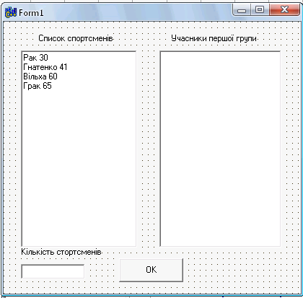

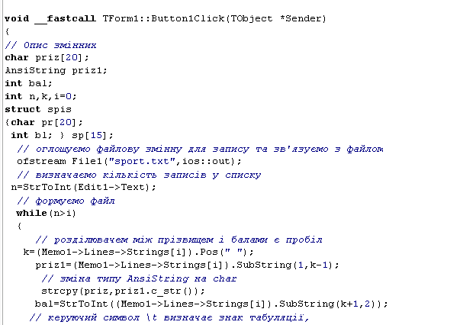
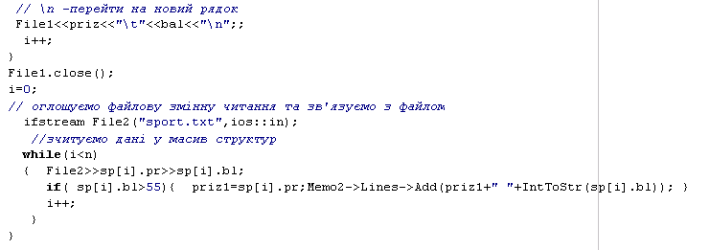

Лекція 12
Використання функцій
План
1) Опис функцій
2) Передача даних в функцію
через формально-фактичні параметри,
через вказівники, означення параметрів
3) Масиви як параметри функції
4) Вказівники на функцію, масиви вказівників

1. Опис функцій. Функції – це іменована, логічно завершена сукупність оголошень і операторів, призначених для виконання певної задачі.
Програма на С++ містить одну або декілька функцій, які оголошено до їх першого виконання.
Оголошення функції (прототип, заголовок) задає ім’я функції та тип значень, що передаються функцією, а також імена та тип аргументів, які можуть передаватися як у функцію, так і з неї. Визначення функції – це задання способу виконання операцій.
Серед всіх функцій програми повинна бути одна з іменем mаin (головна). Ця функція хоч і знаходиться в будь-якому місці програми завжди виконується першою і завершується останньою.
У загальному структура будь-якої функції записується:
[тип результату] ім’я функції ([список форм. параметрів])
{тіло функції;
[return] [вираз];
}
Тип результату - це необов’язковий параметр, що визначається будь-яким базовим типом, або раніше описаним крім масиву і функції.
Якщо такий опис відсутній, тоді за замовчуванням повертається int, а якщо описано void – то жоден результат не повертається. Якщо результат функції повертається, тоді в тілі функції є оператор return вираз, що формує значення виразу, тип якого співпадає з описом.
Ім’я функції – ідентифікатор функції, за яким завжди йдуть (), де записуються формальні параметри (аргументи). Ім’я функції - це покажчик на функцію, його значенням є адреси входу у функцію.
Формальні аргументи – це список, що складається з описів тип ім’я параметру., що розділені ”,”, якщо цих параметрів немає, тоді (), або (void).
Параметри цієї функції локалізовані і є недоступними для інших функцій. Якщо параметри мають однаковий тип, то їх не можна об’єднувати, всі параметри записуються зокрема.
У тілі функції можуть бути визначені змінені, їх називають. локальними. Вони існують лише під час роботи функції, а після завершення система видаляє їх та очищує пам’ять.
Зміни, які описані за межами функцій називаються. глобальними. За допомогою них можна передавати дані у функцію, змінювати їх та отримувати нові дані, вже за межами функції.
Прототип функції – це ім’я функції ( типи параметрів); прототип double kw (double); для функції double kw (double р) {return p*p ;}
Під час оголошення, визначення та виклику тієї самої функції типи та послідовність параметрів повинні співпадати. У найпростішому випадку для виклику функції слід вказати ім’я функції (список параметрів), які передає функція, записуються через кому. Список параметрів, що передає функція називається фактичними параметрами.
Виклик функції можна здійснити в будь-якому місці програми. Якщо функція повертає не void, тоді її ім’я повинне входити у вираз, або бути у праві частині оператора присвоєння.
2. Передача даних в функцію. У мові С++ визначено декілька способів передачі параметрів і повернення результату обчислення функції.
- Виклик функції з передачею значень - у функцію передаються вхідні параметри, що є копіями. Ці копії опрацьовуються у самій функції, можуть бути виведені як результати на екран. Проте, за межами функції значення вхідних параметрів залишаються такими як і до виклику функції.
Отже, щоб викликати функцію таким способом, необхідно вказати її ім’я , а в дужках перелічити параметри фактичні, послідовність і тип яких збігається з формальними.
- Виклик функції з використанням (покажчиків) вказівників
У цьому випадку у функцію передаються не значення фактичних параметрів, а їх адреси, тому можна міняти значення фактичних параметрів у середині функції і отримувати нові значення за межами функції. У такому випадку формальний параметр передається як вказівник, а для виклику задаємо адресу.
- Виклик функції з використанням параметра – посилання
У списку параметрів передається не сама змінна, а посилання на неї. У цьому випадку всі зміни здійснюються над самим параметром і зміни значень параметрів бачимо за межами функції.
- Використання глобальних змінних
Оскільки глобальні змінні видимі у всіх функціях, тому їх не описують як параметри.
- Передача даних за замовчуванням
- Під час оголошення функцій формальним параметром надається певне значення, тоді відбувається передача даних за замовчуванням. Використовуючи параметри за замовчуванням треба пам’ятати , що коли вже є параметр за замовчуванням, то всі решта параметрів, що залишаються за ним, також мають бути за замовчуванням.
Під час виклику функцій, які мають параметри за замовчуванням ці параметри описуються: fun1 (20,40); fun2 (20); fun3()
Якщо під час виклику параметрам за замовчуванням надається значення, то вони перекривають ті, що є за замовчуванням.
Приклад передачі параметрів у функцію

Необхідно розробити функцію, що збільшує значення формального параметра на 2. Досліджуються три способи передачі параметрів.

#include <vcl.h>
#pragma hdrstop

#include "Unit1.h"
//---------------------------------------------------------------------------
#pragma package(smart_init)
#pragma resource "*.dfm"
TForm1 *Form1;
int m=7;
//---------------------------------------------------------------------------
__fastcall TForm1::TForm1(TComponent* Owner)
: TForm(Owner)
{
}
void par1(int i)
{
i+=2;
Form1->Edit1->Text=IntToStr(i);
}
void par2(int *j)
{
*j+=2;
Form1->Edit3->Text=IntToStr(*j);
}
void par3()
{
m+=2;
Form1->Edit5->Text=IntToStr(m);
}
//---------------------------------------------------------------------------
void __fastcall TForm1::Button1Click(TObject *Sender)
{
int i;
i=4;
par1(i);
Edit2->Text=IntToStr(i);
}
//---------------------------------------------------------------------------
void __fastcall TForm1::Button2Click(TObject *Sender)
{
int j;
j=4;
par2(&j);
Edit4->Text=IntToStr(j);
}
//---------------------------------------------------------------------------
void __fastcall TForm1::Button3Click(TObject *Sender)
{
Edit7->Text=IntToStr(m);
par3();
Edit6->Text=IntToStr(m);
}
//---------------------------------------------------------------------------

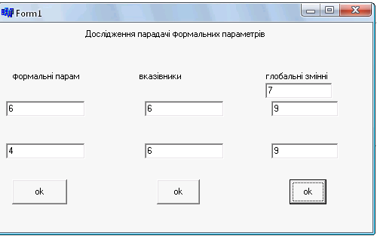

Приклад 2. Обчислити суму членів ряду 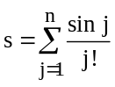. Обчислення факторіалу оформити функцією.
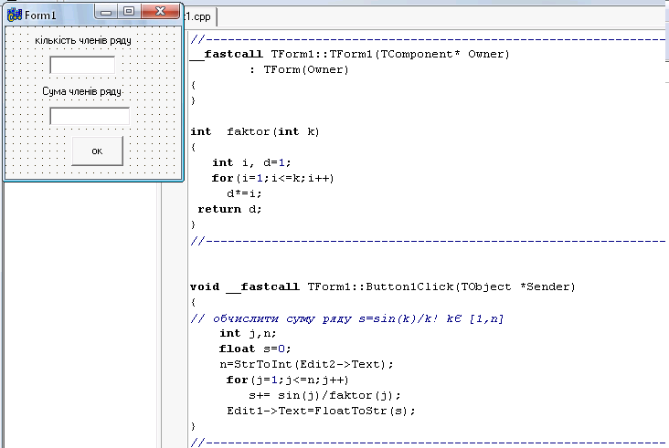
3. Масиви як параметри функції. Параметрами (аргументами) функції можуть бути масиви. Для того, щоб передати масив як параметр задаємо ім’я масиву [розмір], або можна задати ім’я масиву [], int ім’я змінної, що визначає розмір. Наприклад, void sort (A[20]); або можна void sort A([], int n); . Всі масиви передаються за адресою як вказівники, тому всі зміни, які відбуваються в функції є «видимими» і у програмі, що активує функцію. Для прикладу розглянемо програму, в якій реалізовано функцію, що знаходить мінімальне значення масиву. Ця функція використовується для знаходження мінімального значення у трьох різних масивах.
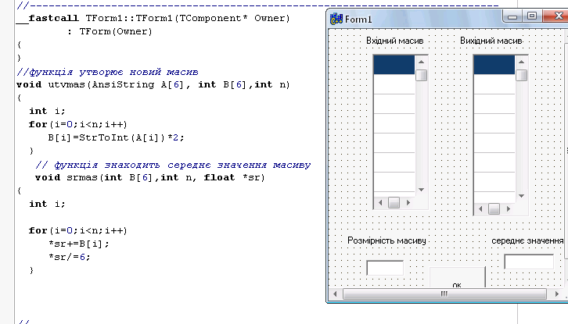
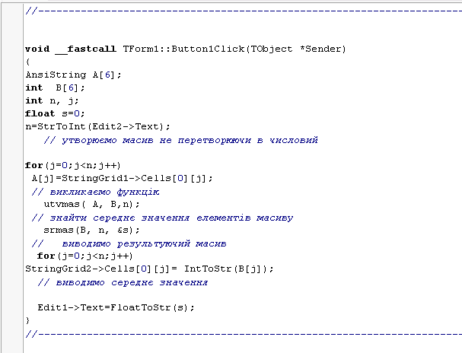
Параметри функції мажуть бути не тільки одновимірні, але й багатовимірні Можуть використовуватись масиви як фіксованої довжини, так і не визначені., проте невизначеним може бути лише один розмір.

4. Вказівники на функцію. Масиви вказівників. Як відомо ім’я будь-якої функції є вкзівником, що дорівнює адресі початку входження в функцію, тобто адреса першої команди функції. Вказівники на функцію описуються таким чином
тип (* ім’я ) (список типів аргументів), де тип – це тип значення, що повертається функцією, а *ім’я – ім’я вказівника.
Найчастіше вказівник на функцію використовують коли функція є параметром іншої функції. Вказівники на функцію, як і вказівники на звичайні змінні можна об’єднувати в масиви, що описуються таким чином
тип (* ім’я[розмір масиву] ) (список типів аргументів)={перелік назв функцій}
Приклад. Нехай розроблено функції для знаходження суми, різниці, добутку, частки від ділення двох чисел. Розглянемо роботу із вказівниками на функцію і масивом вказівників, що об’єднує ці функції.

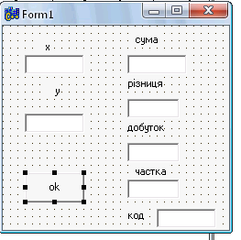
TForm1 *Form1;
//---------------------------------------------------------------------------
__fastcall TForm1::TForm1(TComponent* Owner)
: TForm(Owner)
{
}
//---------------------------------------------------------------------------

Опис прототипів функції
int sums (int,int);
int rizn (int,int);
int dobt (int,int);
int tcha (int,int);
Фрагмент програми, що використовує вказівники на функцію

void __fastcall TForm1::Button1Click(TObject *Sender)
{
int x;
int y;

//Опис вказівника на функцію
int (*fun)(int,int);

// Опис масиву вказівників
int (*mfun[4])(int,int)={sums,rizn,dobt,tcha};

x=StrToInt(Edit1->Text);
y=StrToInt(Edit2->Text);

{
fun=sums;
Edit3->Text=IntToStr(fun(x,y));
fun=rizn;
Edit4->Text=IntToStr(fun(x,y));
fun=dobt;
Edit5->Text=IntToStr(fun(x,y));
fun=tcha;
Edit6->Text=IntToStr(fun(x,y));
fun=sums;
}
Фрагмент програми, що використовує масив вказівників.
{
Edit3->Text=IntToStr(mfun[0](x,y));

Edit4->Text=IntToStr(mfun[1](x,y));
Edit5->Text=IntToStr(mfun[2](x,y));

Edit6->Text=IntToStr(mfun[3](x,y));
}
}
Опис самих функці
int sums (int x,int y)
{return (x+y);}
int rizn (int x,int y)
{return x-y;}
int dobt (int x,int y)
{return x*y;}
int tcha (int x,int y)

Лекція 13

Рекурсивні функції

План
1. Поняття рекурсії та рекурсивних функцій
2. Приклади використання

1. Поняття рекурсії та рекурсивних функцій Мова С++ дозволяє звернення функції самої до себе – рекурсію. Розрізняють пряму і непряму рекурсії. Функція називається прямо рекурсивною, якщо містить у своєму тілі виклик самої себе. Якщо функція викликає іншу функцію, а ця в свою чергу викликає першу, то така функція називається непрямо рекурсивною.
Приклад 1 Типовим прикладом реалізації рекурсії є обчислення факторіалу. У тілі рекурсивної функції повинен бути оператор, який задає умову завершення виклику функції самої себе. Ця рекурсивна функція реалізує факторіал тn!=n⋅ (n-1) ⋅ (n-2)...⋅1, оскільки 0!=1. Умовний оператор, що має структуру умова ? вираз_істино: вираз_хибно , його записано в return, дія його така, якщо n>1? то продовжити рекурсивний виклик функції, інакше цей виклик повертає 1 і завершує рекурсію функції.

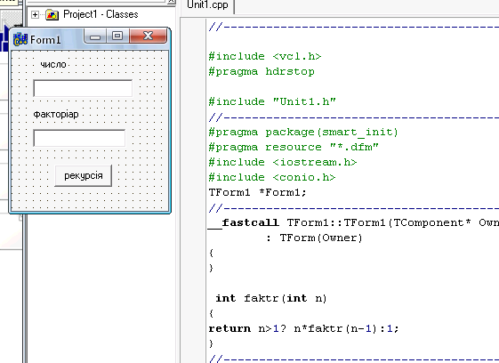

Приклад 2. Використовуючи алгоритм швидкого сортування, розробити рекурсивну функцію для впорядкування одновимірних масивів.
Суть методу така . Розподіляємо масив умовно на ліву і праву частину. В центрі ( з індексом, що рівний половині розміру масиву) стоїть центральний опорний елемент. з кінця правої частини масиву і з початку лівої здійснюємо перегляд елементів. Якщо в лівій частині знайдено елемент більший ніж опорний, а в праві менший ніж опорний, тоді міняємо їх місцями. Порівняння продовжується до досягнення центру масиву. На наступному кроці ліву частину розділяємо пополам. Знаходимо опорний елемент, здійснюємо перестановку. Аналогічний алгоритм застосовуємо до правої частини. Рекурсія завершується , якщо підмасиви, що впорядковуються мають розмір 1.
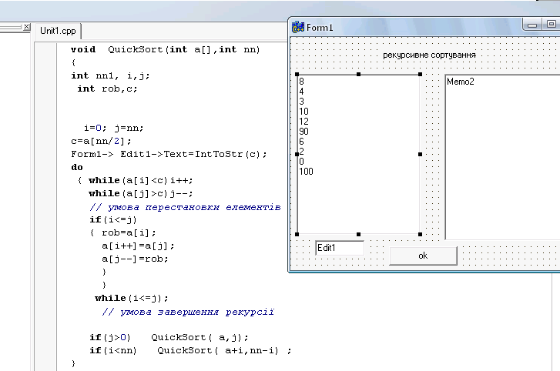

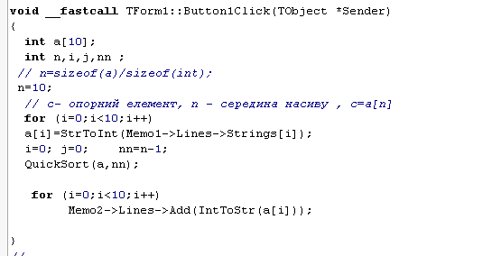
Лекція 14
Перевантаження та шаблони функцій

План
1.Перевантаження функцій
2. Шаблони функцій

1.Перезавантаження функцій. Є випадки коли декілька функцій виконують однакові або подібні дії над параметрами різних типів. У С++ дозволяється використовувати функції, які мають однакові імена, проте різний тип параметрів або їх кількість. У таких випадках мова йде про перевантаження функцій. Якщо така функція викликається на виконання, тоді вибирається та, де найкраще співвідношення між формальними і фактичними параметрами. Розглянемо приклад. Використовуючи можливість перевантаження функцій, обчислити площу квадрата, прямокутника, трикутника
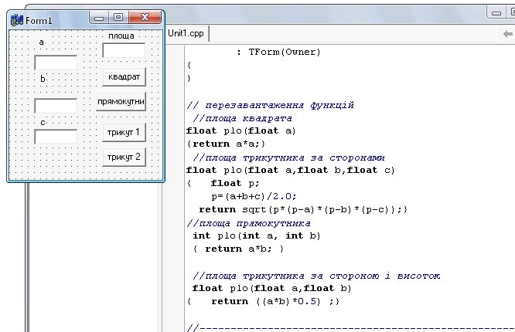
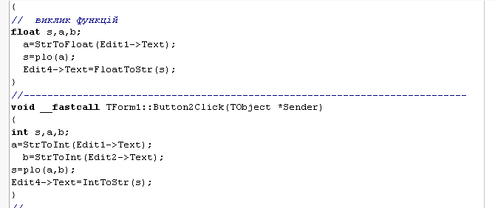

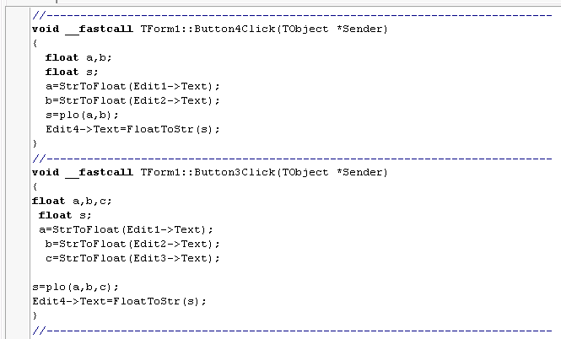

2. Шаблони функцій. У випадку, коли обчислення йде за однаковим алгоритмом найкраще використовувати шаблони функцій. За шаблоном функції можна визначити алгоритм, який буде застосовуватись до різних типів даних, а конкретний тип даних передається параметром під час компіляції. Шаблон функції – це деяка узагальнена (родова функція) для сімейства функцій, призначених для розв’язання певної задачі. Ця функція визначається у заголовковому файлі (з розширенням h) і має вигляд
template <class T>
тип, що повертає функції ім’я функції (список параметрів)
{ тіло функції ; }
Зарезервоване слово – заголовок шаблону. Далі, як і у звичайній функції, йде тип поверненого значення, потім – ім’я функції і список параметрів, який формується як ім’я типу назва формального параметра. Слід зазначити, що серед всіх параметрів повинен бути хоча б один, який має тип оголошеного абстрактного типу Т., або вказівник (Т *р1), або посилання (Т&p1) .

Розглянемо такий приклад. Створити шаблон функції, що знаходить мінімальне значення одновимірного масиву. Використати для роботи з цілими і дійсними масивами.

Опис шаблону робимо в Unit1.h
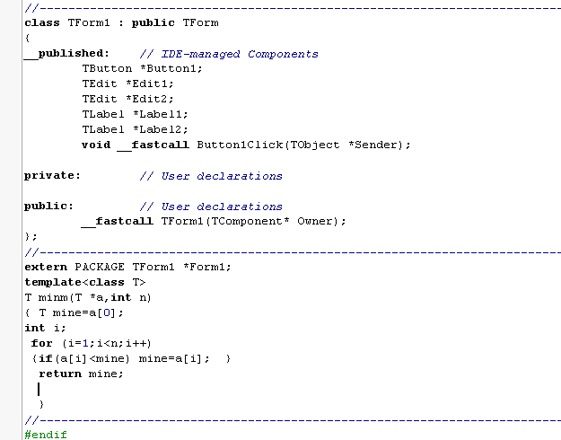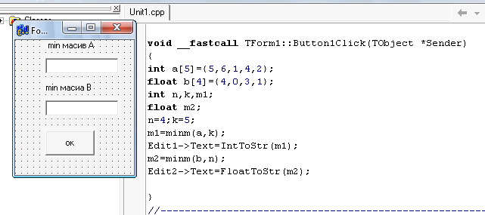
Лекція 15
Динамічний розподіл пам’яті

План
1.Особливості використання динамічного розподілу пам’яті
2. Динамічні одновимірні масиви
3. Динамічні двовимірні масиви

1.Особливості використання динамічного розподілу пам’яті. В оперативній пам’яті дані можуть зберігатися двома способами.
1) Пам’ять виділяється в процесі компіляції і залишається закріпленою до завершення виконання конкретної функції або програми.
2) Пам’ять виділяється в міру потреби (динамічна пам’ять.
Розглядаючи приклади, зокрема, що стосувались масивів в класичній інтерпретації, використовувався перший спосіб.
Динамічна пам’ять – це вільна пам’ять, в якій під час виконання програми можна виділяти місце залежно від потреб користувача. Доступ до вільних ділянок динамічної пам’яті, що називається динамічними змінними, здійснюється тільки через вказівники. Час існування динамічних змінних – до завершення програми або до явного звільнення пам’яті.
Оператор new виділяє пам’ять і повертає її адресу. Загальна форма запису цього оператора
змінна-вказівник= new тип змінної.
Для звільнення виділеної пам’яті використовується оператор
deletе [] змінна-вказівник.
Найчастіше динамічний розподіл пам’яті здійснюється під час роботи з масивами.
2. Динамічні одновимірні масиви. Динамічні масиви створюються за допомогою операції new , при цьому необхідно вказати їх тип і розмірність. Наприклад для одновимірного масиву, що має 100 елементів необхідно записати
int n=100;
float *p=new float [n];
Проілюструємо роботу з динамічними одновимірними масивами на такому прикладі. Нехай в полі Memo1 знаходиться набір чисел, створити динамічний масив, визначити середнє арифметичне елементів масиву та кількість чисел, що рівне 5.
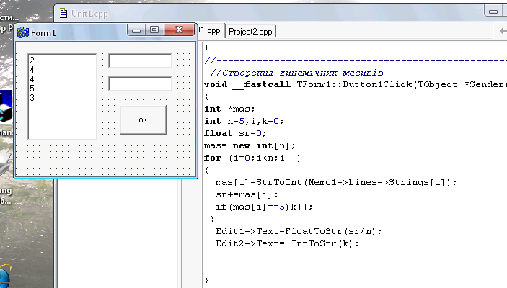

3. Динамічні двовимірні масиви. Для опрацювання двовимірного масиву розглядаємо операцію вказівник на вказівник. Нехай потрібно створити двовимірний масив цілих чисел розмірністю n× m.
int **A= new int *[n] Графічно це можна представити.

А
A[0]
A[1]
A[n-1]
A[0][0]
A[0][1]

A[0][m-1]

A[n-1][0]

A[n-1][1]
A[n-1][m-1]

Розглянемо такий приклад. У компонентах StringGrid1 та StringGrid2знаходяться елементи матриці a, b. Утворити матрицю с=а ⋅b та помістити її в StringGrid3.
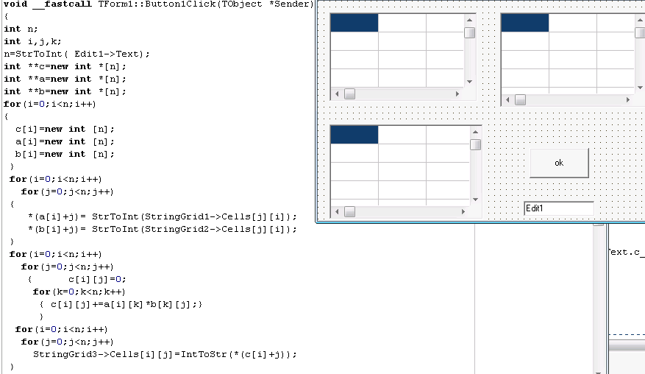

Лекція 16
Списки, стеки, черги, об’єднання

План
- Поняття та застосування списків
- Поняття та застосування черг
- Поняття та застосування стеків

1.Спискова структура даних – це множина змінних, які пов’язані між собою вказівниками. Кожний елемент спускової структури містить один або декілька вказівників на аналогічні елементи (елементи також типу). Перш за все в списку необхідно визначити тип даних – елемент спускової структури. Найпростішою структурою є лінійний однонапрямлений список, який містить дані цілого типу та вказівник на наступний елемент.
struct elem
{ int value ;
elem *next;
}
Двонапрямлений список містить вказівними на наступний та попередній елементи.
struct elem
{ int value ;
elem *next, *pred;
}
Циклічний список подібний до двох попередніх, проте останній елемент списку містить посилання на перший.
Багатонапрямлений список містить вказівними на більше ніж два елементи, але не більше 10.
struct elem
{ int value ;
elem *links[10];
}
Спискові структури звичайно є динамічними, тому що самі змінні таких структур створюються як динамічні змінні, тобто кількість їх може бути довільною, крім того кількість зв’язків між змінними ш їх характер також визначається динамічно в процесі роботи.
Списки структури даних з послідовним доступом. Робота зі списками здійснюється через вказівними, вказівних переміщається по списку від елемента до елемента, отримуючи змістову інтерпретацію: перший, останній біжучий, попередній, новий у даному списку.
Для розуміння роботи списків доцільно провести аналогію із масивами

Дії | Список | Масив
Визначення | Struct list {int val; list *next; } | int n=5; int A[n];
Порожня структура даних | List *ph=NULL; | n=0;
Перший | List *p; p=ph; | int i=0;
Наступний | p->next; | i+1;
Перейти до наступного | p-> p->next; | i+1;
Останній | p->next==NULL; | I=n-1;
Перегляд елементів списку | for(p=ph;p!=NULL;p=p->next) p->val; | for(i=0;i<n:i++) A[i];
Додати новий елемент списку | list *q=new (list); q->val=v; | int v;

Існують такі способи формування списку.
- Статичний список. Це звичайні змінні-елементи списку. Зв’язки між ними формуються транслятором. Вся структура даних зашита в програмному коді.
Наприклад. Struct list {int val; list *next;} a={0,NULL}, b={1,&a}, c={2,&b}; Такі списки рідко використовуються в реальному програмуванні, вони наведенні для кращого розуміння зв’язків між елементами списку.
- Динамічні списки формуються в ході виконання програми. Для роботи з ними можна використати такі функції.
Створити список, який містить п’ять елементів. Список містить прізвища, які беруться з поля Memo1 та вказівник на наступний елемент. Структура списку є наступною
struct spis
{
AnsiString priz;
spis *dali;
} *elem, *pers, *nast;
Опрацьовуючи список, можна виконувати такі дії: створити, прочитати, доповнити на початку ( вкінці), вставити елемент в середину списку.
Для створення списку доцільно використати таку функцію
void Stvor (void)
{
int i;
elem=new (spis);
pers=elem;
for(i=0;i<4;i++)
{
elem->priz=Form1->Memo1->Lines->Strings[i];
elem->dali=new(spis);
elem=elem->dali;
}
elem=NULL;
}
Для того, щоб додати на початок списку нове прізвище з компонента Edit1, можна використати таку функцію
void Dod (void)
{
nast=pers;
elem=pers;
elem->dali=new(spis);
elem=elem->dali;
elem->priz=Form1->Edit1->Text;
elem->dali=nast;
}

}
Вставлення нового елемента в середину списку можна такою функцією:
Void bstav( spis *q)
{
nast=q;
q->dali=new(spis);
q=q->dali;
q->priz=Edit1->Text;
q->dali->nast;
}
2.Черга – це структура даних, у якій елемент записаний першим, опрацьовується першим. Чергу можна переглядати, опрацьовувати перший елемент. Формується черга подібно до списку. Наприклад, переглянути елементи черги та помістити в Memo2.
void pereg(spis *t)
{
while (t!=NULL)
{
elem=t;
Memo2->Lines->Add(elem->priz);
t=elem->dali;
}
}

